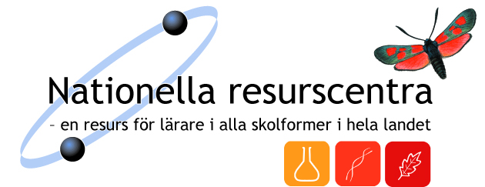

NV-undervisning för nyanlända elever
När? 30 oktober, kl. 9-16
För vem? Lärare som undervisar NT för nyanlända elever på högstadiet eller på gymnasiets språkintroprogram.
Var? Stockholms universitet, Vivi Täckholmsalen
Arrangör De nationella resurscentrumen i biologi och bioteknik (Bioresurs), fysik (NRCF) och kemi (KRC).
Kostnad 600 kr inkl. lunch (exkl. moms)
Info och anmälan www.krc.su.se/”kurser”

PROGRAM
9-12 Föreläsning kring Skolverkets kartläggningsmaterial, steg 3, för kemi, biologi, fysik och teknik. https://bp.skolverket.se/web/kartlaggningsmaterial/start.
Didaktiska frågor tas upp i relation till aktuell forskning och mot bakgrund av Skolinspektionens beskrivning av läget i skolan för undervisning av nyanlända elever.
Workshop med utgångspunkt i kartläggningsmaterialet där vi bland annat funderar kring elevuppgifternas nivå. Kan man arbeta med uppgifterna på olika sätt för att anpassa till elevernas förkunskaper och möjlighet att förstå språket?
Margareta Ekborg, professor i naturvetenskapernas didaktik, Malmö högskola, och projektledare för framtagandet av Skolverkets kartläggningsmaterial.
12-13
Lunch på Lantis
13-16
Konkret undervisningsmaterial tas fram i mindre grupper tillsammans med kollegor från andra skolor. De nationella resurscentrumen i biologi och bioteknik, fysik och kemi medverkar under eftermiddagen och har förberett arbetsövningar att diskutera kring kemiska reaktioner, lekplatsfysik och evolution. Du som skickar in ett förslag på undervisningsmaterial i förväg (senast 23 oktober) betalar endast halva deltagaravgiften.
Hur kan vi dela med oss av våra erfarenheter? Dagen avslutas med gemensam diskussion och avslutning. Efter kursdagen kommer dagens material och tips att samlas ihop och skickas till alla.

